ПРОТОКОЛ №304
Заседания Правления Некоммерческого партнерства
Саморегулируемая организация арбитражных управляющих «РАЗВИТИЕ»
(НП СРО АУ «РАЗВИТИЕ»)
г. Москва |  | 08 июля 2020 года
ПРИНЯЛИ УЧАСТИЕ (члены Правления НП СРО АУ «РАЗВИТИЕ):

Алюкаев Александр Александрович
Логинов Олег Анатольевич
Филиппов Дмитрий Сергеевич

КВОРУМ: 3/3 (100%)
ПОВЕСТКА ДНЯ:

Об аккредитации при НП СРО АУ «РАЗВИТИЕ» ООО «АФК-Аудит», ООО «ВЭТП», ООО «Лигал», ООО «ПарадизГрупп», ООО «Правовое бюро».

ПО ВОПРОСУ ПОВЕСТКИ ДНЯ СЛУШАЛИ:

Алюкаева А.А., который сообщил, что в Партнерство поступили заявления и необходимые для принятия решения документы от лиц, желающих быть аккредитованным при Партнерстве.
Логинова О.А., который предложил аккредитацию указанных лиц.
Филлипова Д.С., который согласился с мнением коллег.

Возражений не поступило.

ПОСТАНОВИЛИ:

- Аккредитовать при НП СРО АУ «РАЗВИТИЕ» следующие компании:

ООО «АФК-Аудит»
Виды деятельности – оценка движимого и недвижимого имущества, оценка бизнеса и нематериальных активов (оценка пакетов акций, оценка материальных и нематериальных активов, оценка прав требований, обязательств для целей купли-продажи по договорам цессии, выкупа, формирования резервов,
Период аккредитации: по 08.07.2021г.

ООО «ВЭТП»
Виды деятельности – оператор электронной площадки.
Период аккредитации: по 08.07.2021г.

ООО «Лигал»
Виды деятельности – анализ финансового состояния организаций, деятельность в области права и бухучета.
Период аккредитации: по 08.07.2021г.

ООО «ПарадизГрупп»
Виды деятельности – организатор торгов.
Период аккредитации: по 08.07.2021г.

ООО «Правовое бюро»
Виды деятельности – организация и проведение торгов.
Период аккредитации: по 08.07.2021г.

ООО «ТЕНДЕР ГАРАНТ»
Виды деятельности – оператор электронной площадки.
Период аккредитации: по 08.07.2021г.

Председатель Правления  НП СРО АУ «РАЗВИТИЕ» | 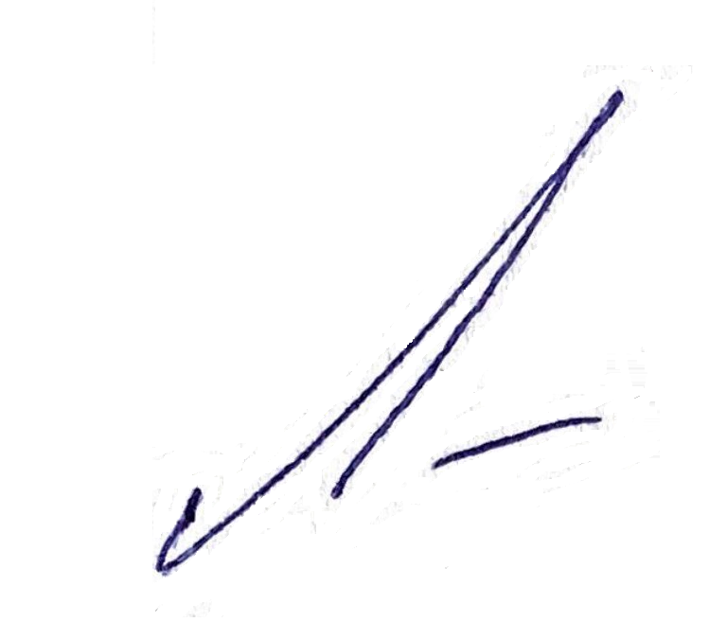 | О.А. Логинов

